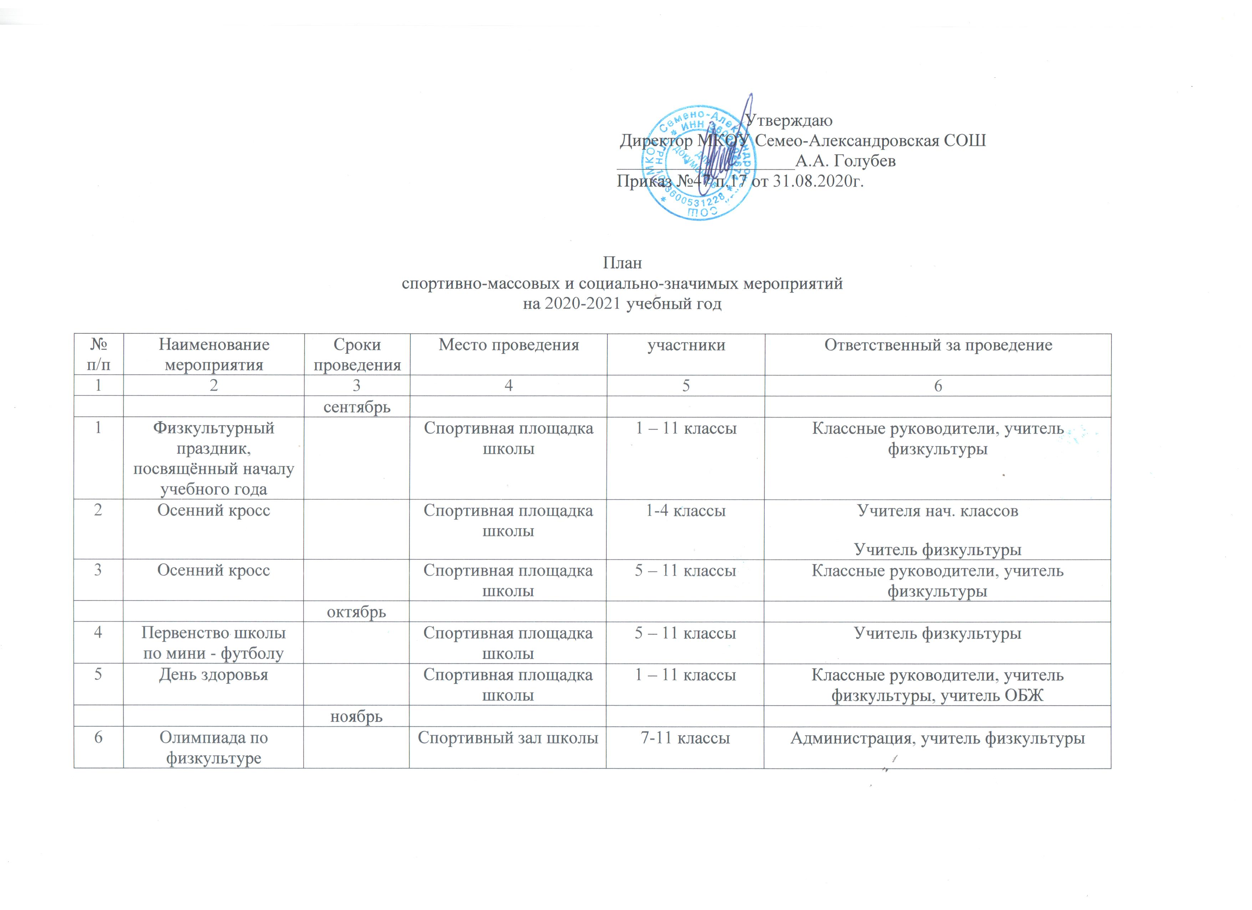
 |  | декабрь
7 | Соревнования по пионерболу |  | Спортивный зал школы | 3 - 5 классы | Классные руководители, учитель физкультуры
8 | Соревнования по волейболу |  | Спортивный зал школы | 6 - 11 классы | Классные руководители, учитель физкультуры
9 | День здоровья |  | Спортивный зал школы | 1 – 11 классы | Классные руководители, учитель физкультуры, учитель ОБЖ
 |  | январь
10 | Эстафеты «Зимние забавы» |  | Спортивная площадка | 1 – 4 классы | Классные руководители, учитель физкультуры
 |  | февраль
11 | Спортивный праздник, посвящённый Дню защитника Отечества |  | Спортивный зал школы | 9-11классы | Классные руководители, учитель физкультуры
12 | Военизированные эстафеты |  | Спортивный зал школы | 1-4 классы | Учителя начальных классов
 |  | март
13 | Соревнования по баскетболу |  | Спортивный зал школы | 5-9 классы | Классные руководители, учитель физкультуры
14 | День здоровья |  | Спортивный зал школы | 1 – 11 классы | Классные руководители, учитель физкультуры, учитель ОБЖ
 |  | апрель
15 | Соревнования по легкой атлетике |  | Спортивная площадка | 1 – 4 классы | Классные руководители, учитель физкультуры
16 | Соревнования по легкой атлетике |  | Спортивная площадка | 5 - 11 классы | Классные руководители, учитель физкультуры
 |  | май
17 | День здоровья |  | Спортивная площадка | 1 – 11 классы | Классные руководители, учитель физкультуры, учитель ОБЖ
18 | Участие в районной спартакиаде | В течение учебного года
19 | Проведение спортивных секций | В течение учебного года |  | 1 – 11 классы | Администрация, учитель физкультуры
20 | Проведение гимнастики до занятий, подвижные игры на переменах, спортивном часе ГПД | В течение учебного года |  | 1 – 11 классы | Администрация, дежурный учитель, воспитатель ГПД
21 | Участие педагогического коллектива в районной спартакиаде | В течение учебного года |  | Педагогический коллектив | Администрация, учитель физкультуры

